[**Válvulas de simultaneidad**](http://dl.dropbox.com/u/4319077/web_neumatica/simultaneidad.html)

Al igual que las anteriores, disponen de dos entradas opuestas y una salida, sólo que en éstas es necesario que el aire entre por las dos entradas de manera simultánea para dejar la salida libre y permitir la circulación del aire. Si el aire comprimido sólo entra por una de ellas la salida queda obstruida por lo que se corta la circulación.

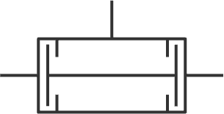

Símbolo

Se utilizan cuando necesitamos que dos elementos neumáticos actúen simultáneamente para activar un tercero.